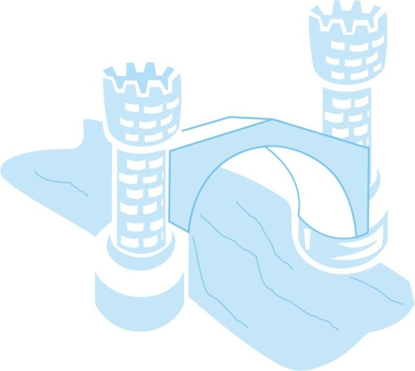
ŠAHOVSKI KLUB "MOSTAR"
Univerzitetski centar "Džemal Bijedić"
ID: 4227360190004; mob. 061/386-964
Transakcioni račun: 1011500000387866 kod PBS
Facebook grupa: "SAHOVSKI KLUB MOSTAR"
sahovskiklubmostar@gmail.com

Šahovski Novogodišnji turnir
Povodom nastupajućih Novogodišnjih praznika, ŠK "Mostar" je organizovao tradicionalni Novogodišnji turnir. Turnir je odigran u prostorijama kluba, a igralo se po Bergerovom sistemu uz tempo 5 minuta po igraču, po pravilima FIDE za brzopotezni šah. Na turniru je uzelo učešće 7 igrača, a od toga 2 IM-a(Intermajstor)
Nakon uzbudljivog nadmetanja, Intermajstor Arapović Vitomir, je sa 4 pobjede i 2 remija zasluženo osvoio ubjedljivo prvo mjesto sa 5 bodova, a 2. mjesto zauzeo je Mario Pavković sa 4,5 poena, dok je na 3. mjestu Intermajstor Atif Dumpor.
Kompletno učešće od kotizacije je raspodijeljeno na tri prvoplasirana mjesta.
Turnir je protekao u fer i korektnom nadmetanju, a sudijski posao je obavljao SA Omer Faladžić KA Alen Omerčić i KA Almir Klepo.
Omer Faladžić
Novogodišnji turnir 2013
ŠK "Mostar"
Organizator(i) : ŠK "Mostar"
Direktor turnira : SA Omer Faladžić
Glavni sudac : SA Omer Faladžić
Sudac : KA Alen Omerčić, KA Almir Klepo
Grad : Mostar
Rejting-O : 1877
Datum : 02.01.2013
Konačan poredak
Mjesto | Sbr. |  | Ime | Rtg | FED | 1 | 2 | 3 | 4 | 5 | 6 | 7 | Bod | SB
1 | 1 | IM | Arapović Vitomir | 2335 | BiH | * | ½​ | ½​ | 1 | 1 | 1 | 1 | 5 | 11,75
2 | 5 |  | Pavković Mario | 2162 | BiH | ½​ | * | 1 | ½​ | ½​ | 1 | 1 | 4½​ | 11,25
3 | 2 | IM | Dumpor Atif | 2357 | BiH | ½​ | 0 | * | ½​ | 1 | 1 | 1 | 4 | 8,00
4 | 4 |  | Jelčić Marko | 2139 | BiH | 0 | ½​ | ½​ | * | 1 | 1 | 1 | 4 | 7,75
5 | 3 |  | Nikica Vego | 2143 | BiH | 0 | ½​ | 0 | 0 | * | 0 | 1 | 1½​ | 3,25
6 | 7 |  | Elezović Mujo | 0 | BiH | 0 | 0 | 0 | 0 | 1 | * | 0 | 1 | 1,50
7 | 6 |  | Ćorić Halil | 0 | BiH | 0 | 0 | 0 | 0 | 0 | 1 | * | 1 | 1,00

